Id 1 | Missing image
Steps:
- Open https://pkrv.dp.gov.ua/
- Schroll to block «ТЕРИТОРІАЛЬНА ВИБОРЧА КОМІСІЯ»
Actual result : No image in block «ТЕРИТОРІАЛЬНА ВИБОРЧА КОМІСІЯ»
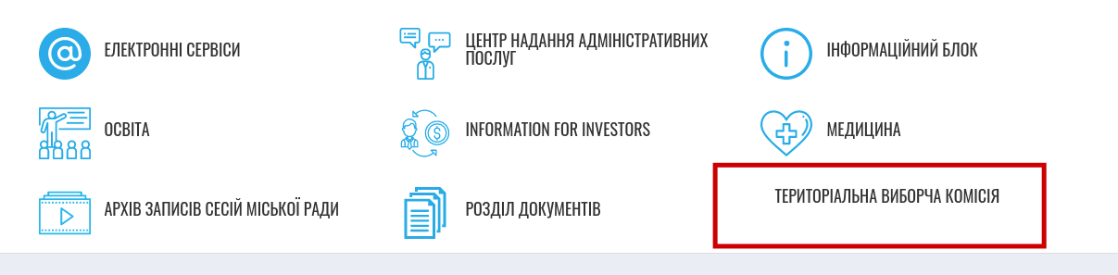
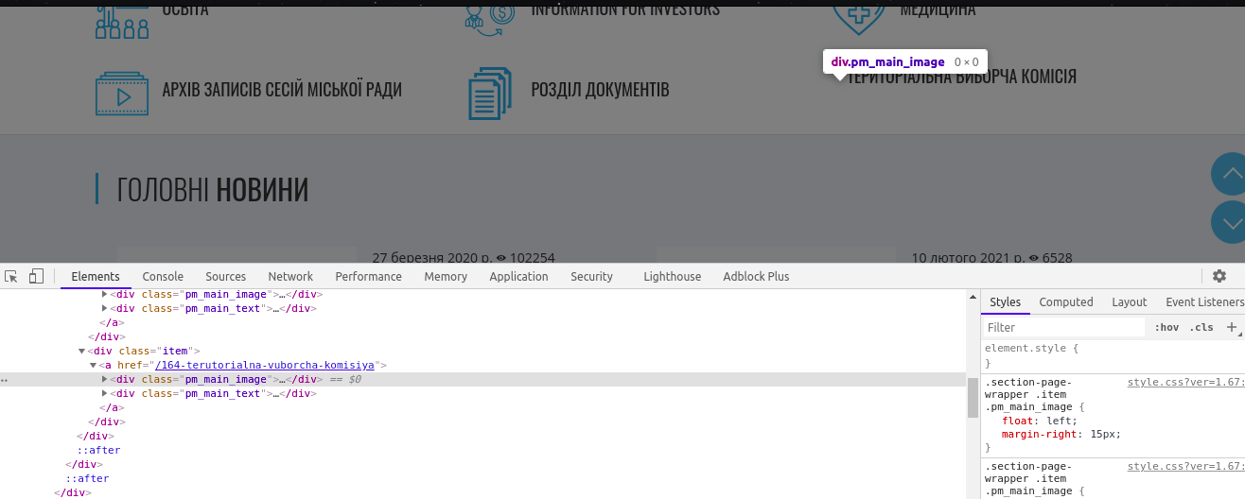
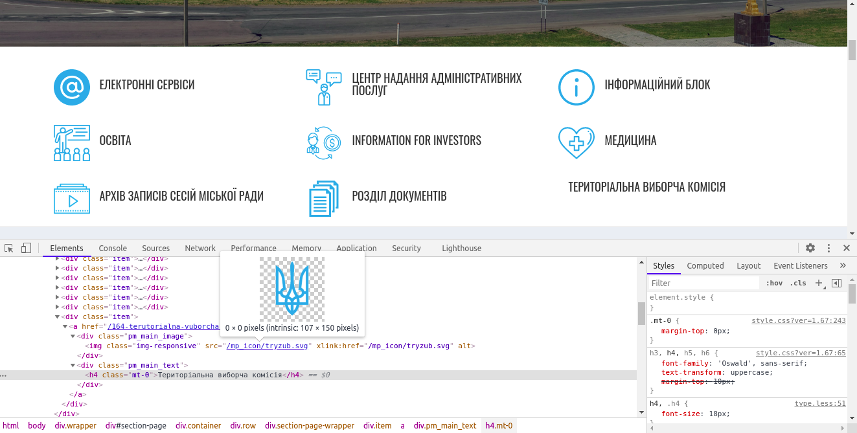

Browser use:

- Google Chrome for Ubuntu 88.0.4324.182 official 64-bit
- Mozila Firefox for buntu 86.0 64-bit
- Opera for Ubuntu Core 18 (x86_64; GNOME) 74.0.3911.160
OS use :
Ubuntu 20.04.2 LTS
Gnome 3.36.8

